**КАНДИДАТ ЧЛЕНА СОВЕТА МЕСТНОГО ОТДЕЛЕНИЯ ОБЩЕРОССИЙСКОГО ОБЩЕСТВЕННО-ГОСУДАРСТВЕННОГО ДВИЖЕНИЯ ДЕТЕЙ И МОЛОДЕЖИ «ДВИЖЕНИЕ ПЕРВЫХ»**

**ФИО:** Магомедов Ахмед Шахрурамазанович

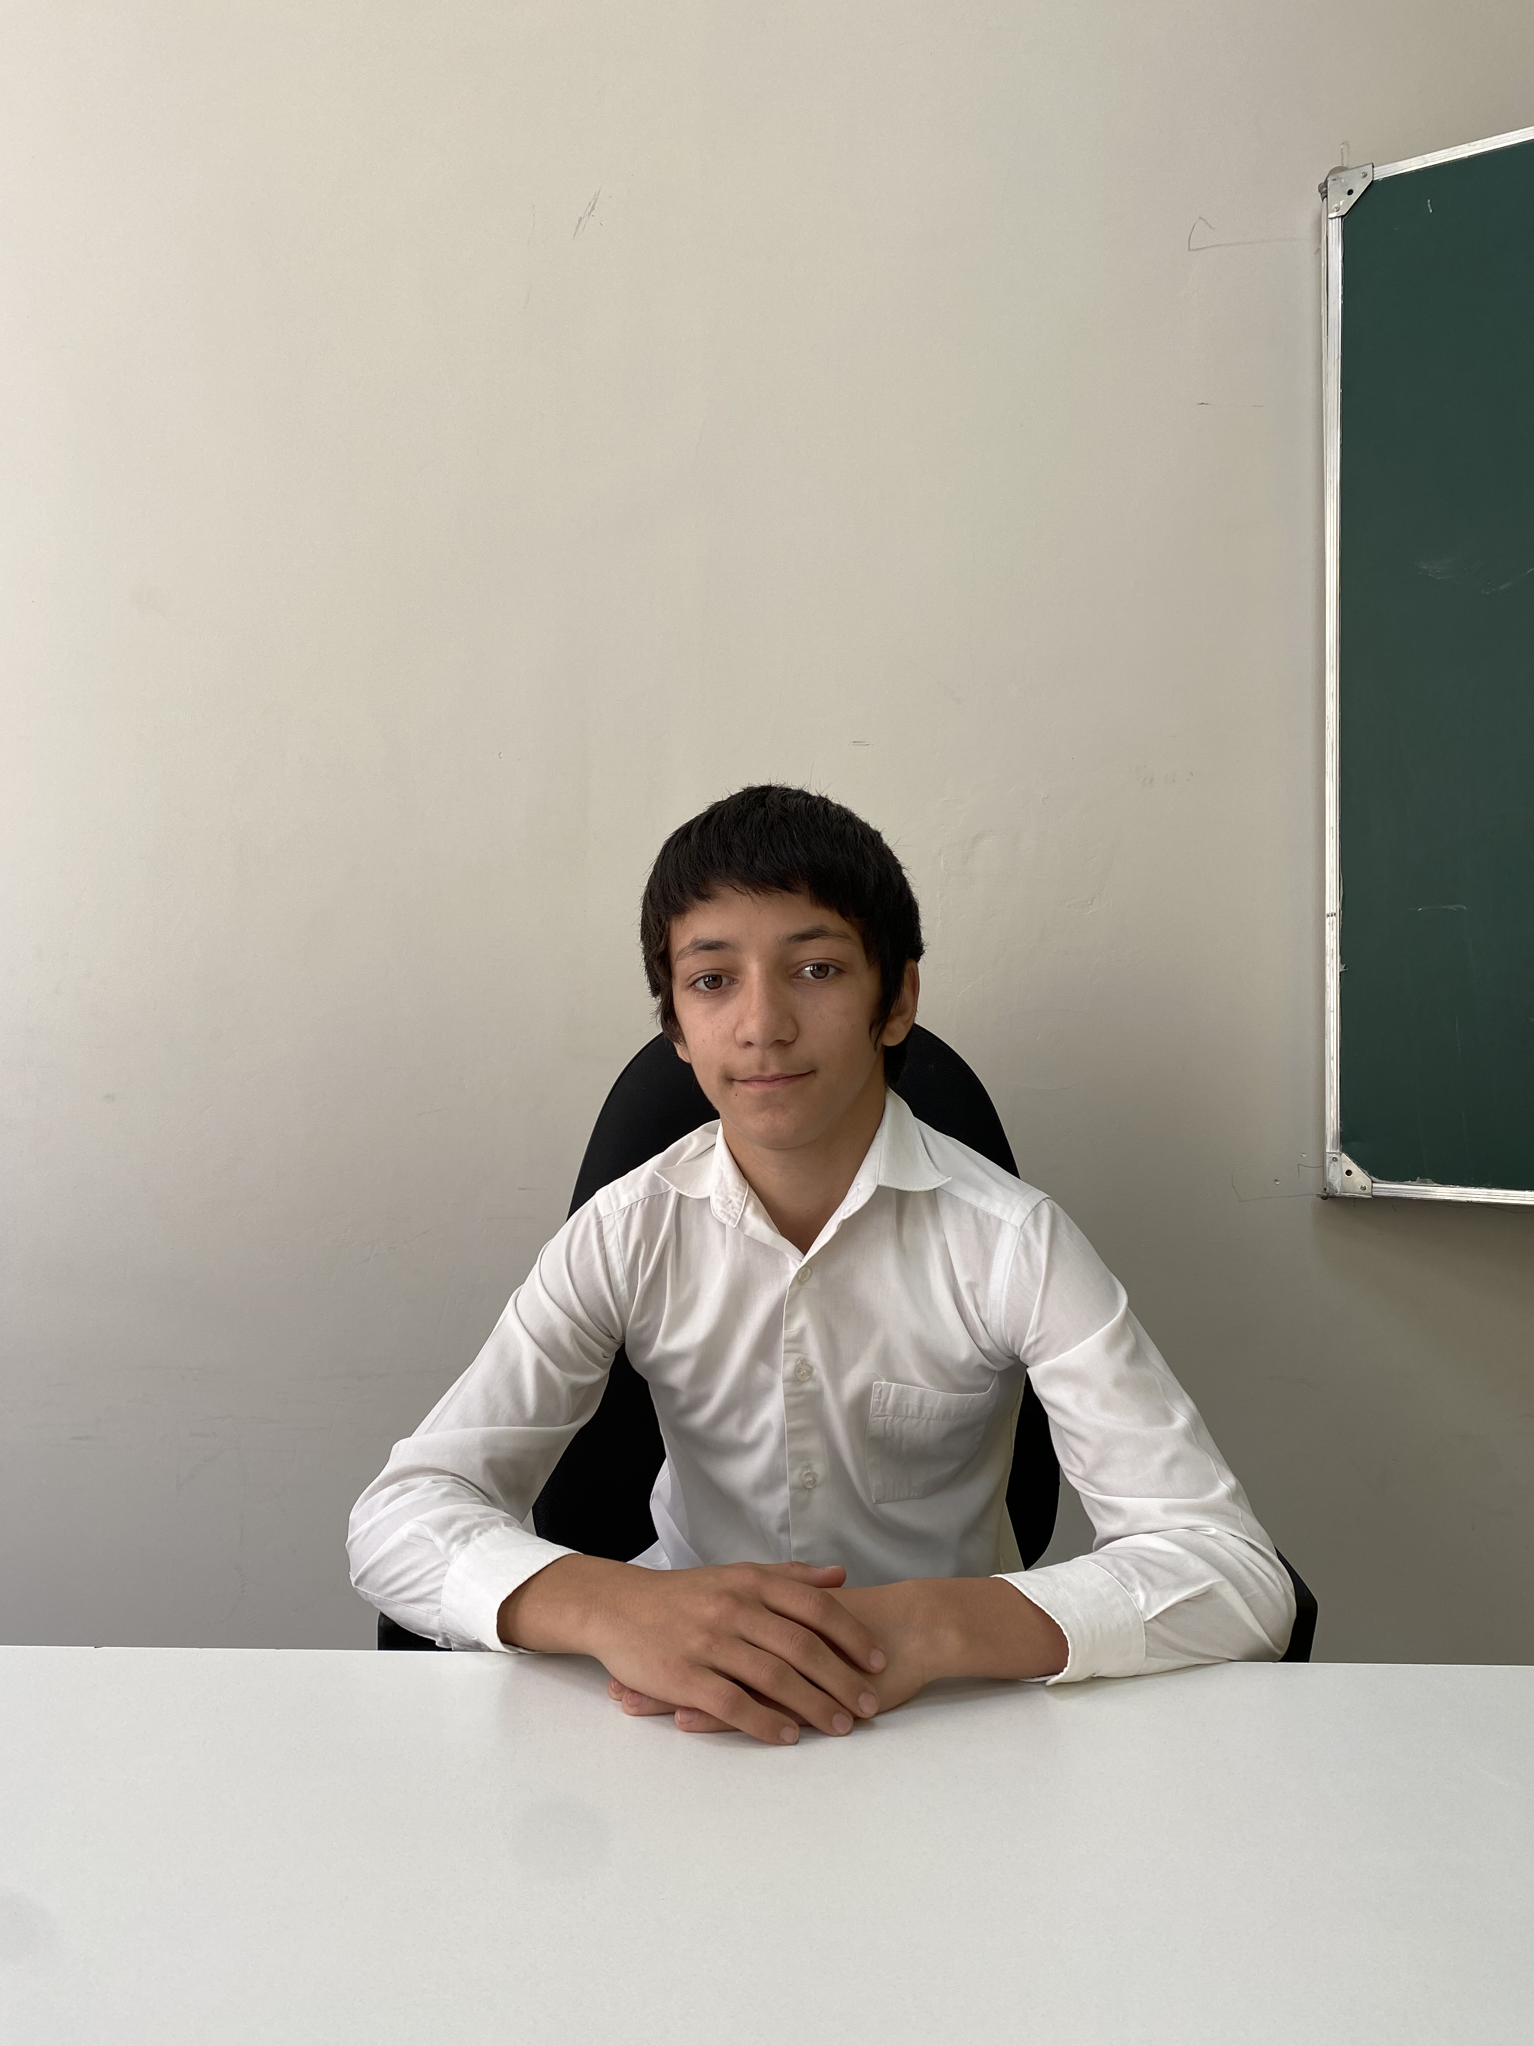

**Должность основная:** отсутствует

**Должность общественная:** отсутствует

**Регион:** Республика Дагестан

**Дата и место рождения:** 18.06.2009, Республика Дагестан, Ботлихский район, с. Кванхидатли

**Семейное положение:** холос

|  |  |
| --- | --- |
| **Образование** | отсутствует |
| **Общественная деятельность** | отсутствует |
| **Трудовая деятельность** | отсутствует |
| **Награды и достижения** | Победитель республиканского конкурса «Техническое творчество» призер турнира по шахматам в честь ВОВ, победитель турнира по шахматам в честь 100 – летия Расула Гамзатова, победитель конкурса по художественной обработке древесины, призер регионального этапа Всероссийского фестиваля народной культуры «Наследники традиций», победитель муниципального этапа Всероссийской олимпиады школьников по предмету «Физическая культура», победитель конкурса «Дагестан – мой край» |
| **Контактные данные** | 8988-638-53-25, magomedovv_2009@mail.ru |